**Koncentracja uwagi. Część II**

**Ćwiczenia dla młodszych dzieci szkolnych**

06.05.2020

Opracowanie: Ewa Faliszek-Podgórska, psycholog

Ćwicząc uwagę z dziećmi uczęszczającymi już do szkoły możemy również z powodzeniem wykorzystać takie propozycje, jak dla przedszkolaków, zwiększając stopień ich trudności. (patrz: Koncentracja uwagi. Część I)

Wykorzystujmy gry, które mamy w domu: memory, bierki, puzzle, warto nauczyć się grać w szachy.

**Ponadto należy pamiętać, że:**

- dziecko ćwiczące uwagę potrzebuje uwagi i czasu rodziców,

- ograniczenie elektroniki oraz kontrola czasu i treści docierających do dziecka za pośrednictwem internetu i mediów to czynniki mające wpływ na koncentrację uwagi dziecka,

- czas pracy dziecka z trudnościami w koncentracji to 10 – 30 minut,

- lepiej pracować krócej a częściej, robić przerwy,

- chwila odpoczynku po przyjściu ze szkoły, z treningu, wyciszenie – to warunki konieczne do rozpoczęcia z uwagą innych aktywności,

- rozpoczęta czynność powinna być doprowadzona do końca; jeśli zabawa się znudzi – dziecko musi posprzątać zabawki, zanim wyciągnie nowe,

- w danym czasie dziecko powinno wykonywać tylko jedną aktywność (tylko jedzenie, tylko oglądanie),

- koncentracji sprzyja cisza i spokój; podczas odrabiania zadań, czytania i wykonywania innych czynności umysłowych należy ograniczyć wszystkie bodźce z zewnątrz, które mogą rozpraszać (na biurku tylko potrzebne przybory, telewizor wyłączony, młodsze rodzeństwo zajęte cichą zabawą),

**Możemy wspomagać koncentrację dzieci poprzez następujące ćwiczenia i zabawy:**

* Wyszukiwanie szczegółów na rysunkach lub różnic między ilustracjami,
* Rysowanie w obrębie konturów, kopiowanie przez kalkę, rysowanie po śladzie, łączenie wyznaczonych punktów, kolorowanie drobnych elementów,
* Odtwarzanie z pamięci prostych układów klocków i wcześniej widzianych wzorów,
* Wysłuchiwanie ukrytego wyrazu w innym wyrazie,
* Wystukiwanie lub wyklaskiwanie wcześniej usłyszanego rytmu.
* Rysowanie palcem po plecach dziecka prostych obrazków, liter, cyfr, figur – dziecko zgaduje: odpowiada lub odpowiedź rysuje na kartce,
* Łączenie elementów ze względu na podobieństwa, wspólne cechy lub na zasadzie przeciwieństw.
* Kot w worku.
* **Zapamiętywanie kolejności słów**

W zabawie może brać udział cała rodzina. Zaczynamy mówiąc „jedziemy na wycieczkę i zabieramy...”. Wymyślamy  i wymieniamy na zmianę z dzieckiem rzeczy, jakie zabieramy na wycieczkę powtarzając przy tym już te wcześniej wymienione, np.

tata: „Jedziemy na wycieczkę i zabieramy plecak”

dziecko: „Jedziemy na wycieczkę i zabieramy plecak i namiot”

mama: „Jedziemy na wycieczkę i zabieramy plecak, namiot i piłkę”

dziecko: „Jedziemy na wycieczkę i zabieramy plecak, namiot, piłkę i koc” itd.

Można wprowadzać różne odmiany tej zabawy poprzez zmianę początkowych zdań, np. „Jesteśmy w sklepie i kupujemy...”, „Na urodziny Kasia dostała...”

* **Co się działo na obrazku**

Potrzebne są obrazki, ilustracje przedstawiające różne sytuacje – mogą być ilustracje z bajek. Dziecko przygląda się, po chwili chowamy obrazek i zadajemy pytania dotyczące obrazka (np. co robił chłopiec?, jakie zwierzątka tam były?)

* **Przekorne dziecko**

Zadaniem dziecka jest wykonywanie przeciwnych ruchów do tych które prezentuje rodzic np. mama robi dwa kroki w lewo - dziecko dwa kroki w prawo,  mama podskakuje - dziecko kuca itp. W tej zabawie dziecko ćwiczy nie tylko koncentrację, ale i kreatywność.

* **Mucha**

Rysujemy kwadrat składający się z 9 pól. Mucha będzie rozpoczynała podróż ze środkowego kwadratu. Mówimy powoli gdzie kieruje się mucha, a zadaniem dziecka jest śledzenie jej ruchu w polach kwadratu i zareagowanie, kiedy wyjdzie poza jego granice. Przykładowa trasa muchy może wyglądać następująco: Mucha idzie w lewo… mucha idzie w dół… mucha idzie w prawo… mucha idzie w górę… mucha idzie  w prawo… mucha idzie w górę… mucha idzie w lewo… mucha idzie w lewo… mucha idzie w górę. WYSZŁA! Jeśli dzieci nie mają problemu z wykonywaniem ćwiczenia kiedy patrzą na kwadrat, mogą następnie śledzić ruchy muchy w pamięci – z zamkniętymi oczami.

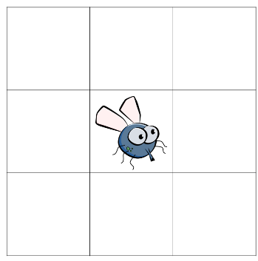

**Szyfrowanie**





**Narysuj tak samo.**

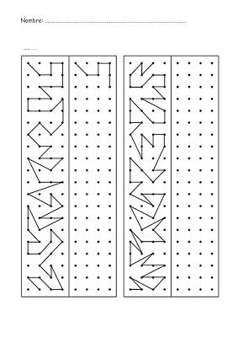

**Sudoku**

**I.**

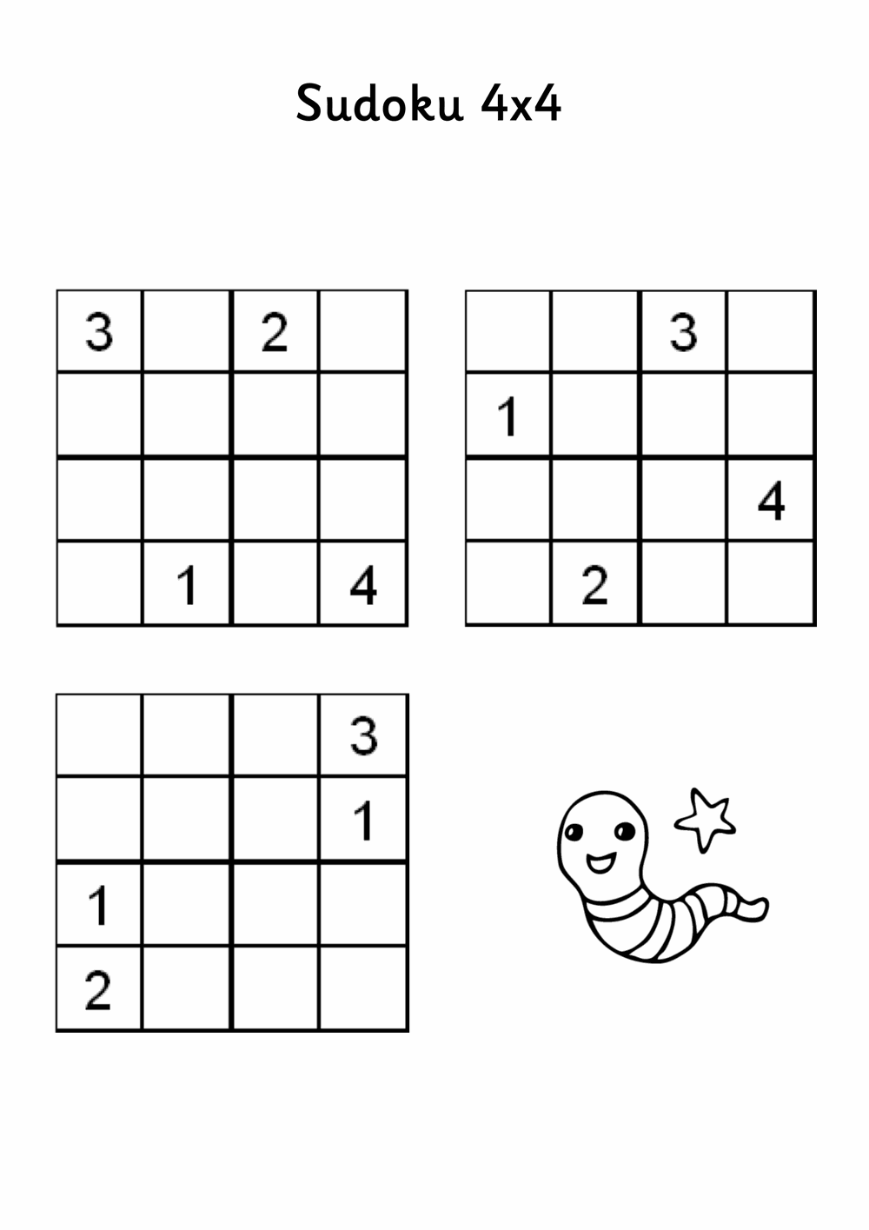

**II.**

